辅导员评价系统简报

## 角色及功能

|  |  |  |
| --- | --- | --- |
| 角色 | 功能概述 | 详情 |
| 学生 | 填写问卷 | 1. 调用易班API（<https://o,yiban.cn>） 2. 调用教务处接口获取学生信息 3. 将用户填写问卷的结果存储到数据库 |
| 辅导员/学院副书记/学工部 | 查看自己权限内的问卷统计结果  （辅导员只能查看自己的问卷情况、学院副书记可以查看到自己学院下属辅导员的情况、学工部可以查看所有人的情况） | 1. 判断权限范围 2. 获取相应统计结果（可查找、打印、导出为excel） |
| 管理员 | 新建模板、发布问卷 | 1. 新建模板 2. 发布问卷 3. 导入查看者信息（excel或csv文件） 4. 查看操作日志 |

## 相关技术

前端：jQuery、Ajax、html

后端：php

数据库：insert、update、存储过程、函数、视图等

## 开发方式

* 前后端分离

前端实现界面及交互，需要的数据向后端发起ajax请求，后端返回**json**格式的数据。

* 后端数据库基本分离

后端对数据库的操作（执行sql语句在两条及以上的）全部由**存储过程**或**函数**完成。

* Json格式要求（在php中，可以先将返回的数据构造为数组或对象，然后使用json_encode转为json格式的字符串）

Status：failed/success

StatusCode：0/1；//0表示失败。1表示成功

Description：描述

Error：错误描述

Ret_Data：返回的数据

* MySQL存储过程、函数

应该由对应执行状态的返回值

0表示失败、1代表执行成功。负数表示其它执行失败情况，应该由存储过程或函数编写者给出对应意义。

## 温馨提示

1. 前端应该对相应状况给出友好提示
2. 后端使用完数据库连接后应将其关闭

## 预览图

界面：

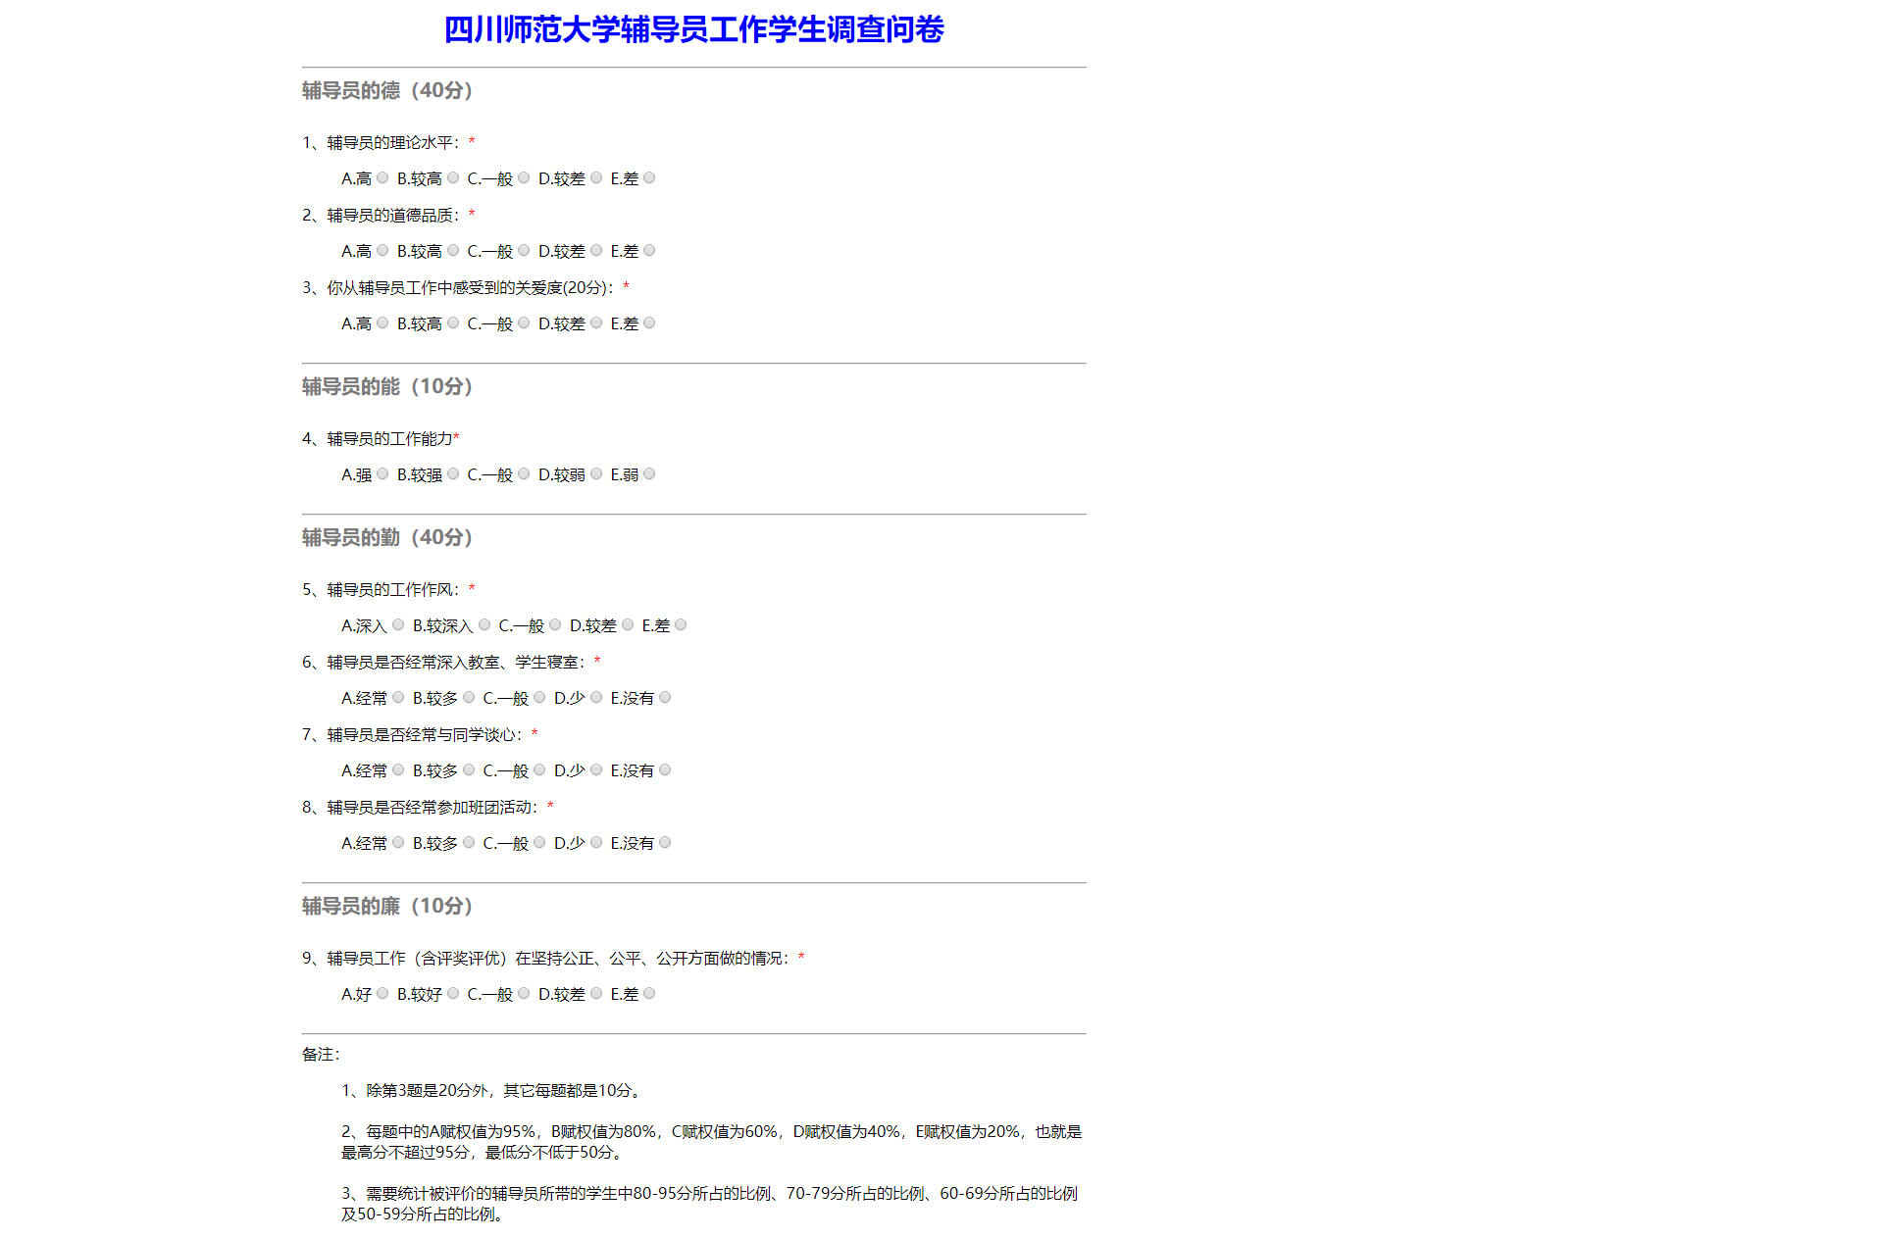

统计详情：

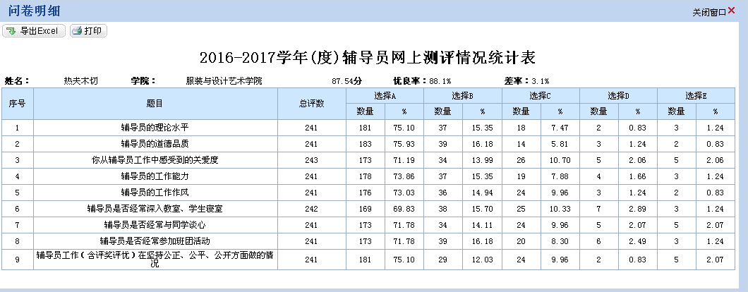

统计总览：